Analisis Kerentanan atau VULN Pada Web webgoat.ilkom.unej.ac.id/WebGoat by Ryu

Oke Pertama kita cek pakai nuclei untuk webnya
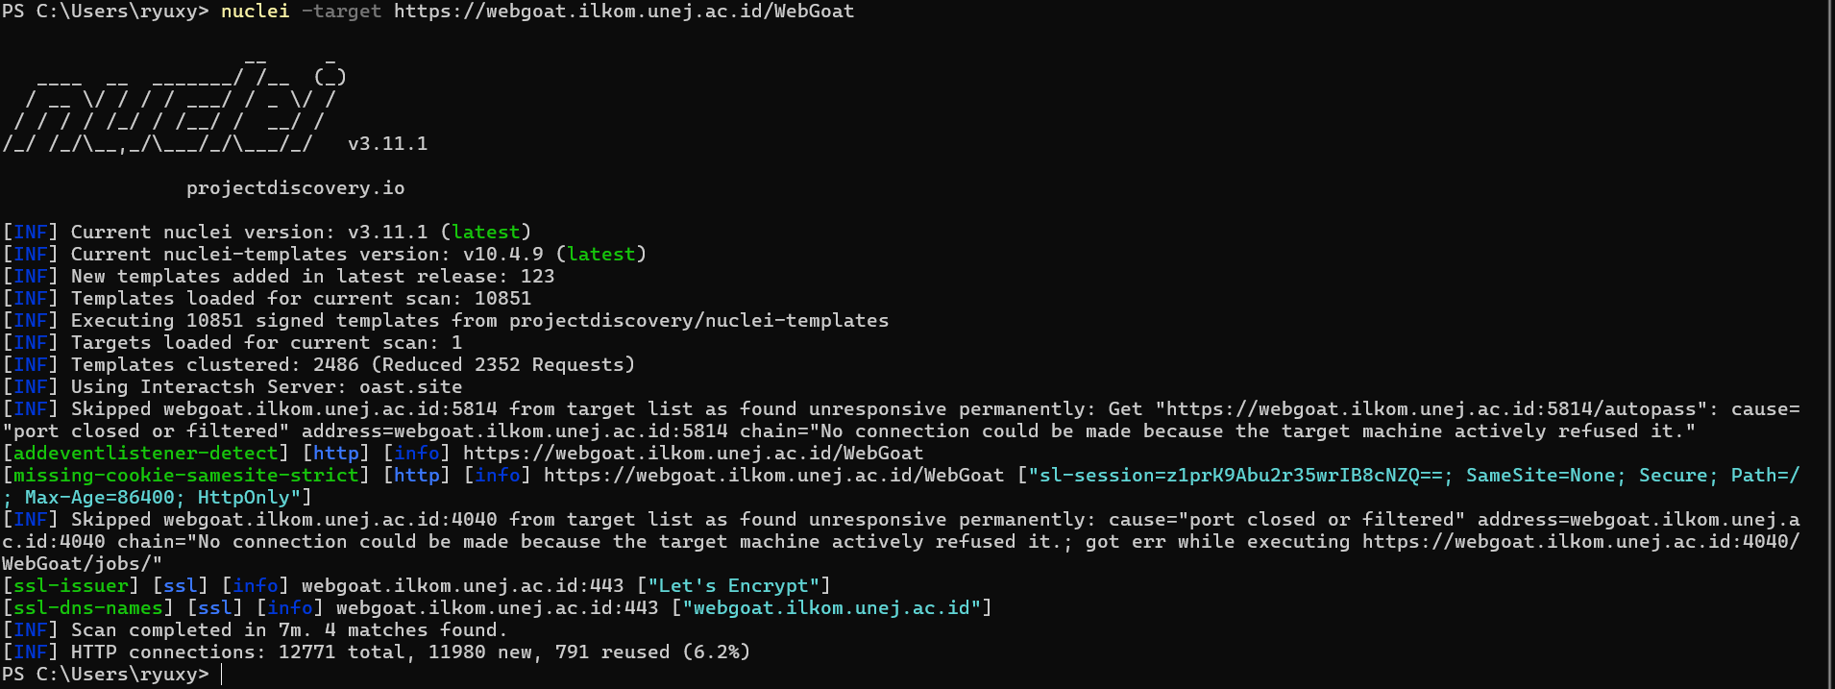

Oke ada beberapa informasi
[INF] Skipped webgoat.ilkom.unej.ac.id:5814 from target list as found unresponsive permanently: Get "https://webgoat.ilkom.unej.ac.id:5814/autopass": cause="port closed or filtered" address=webgoat.ilkom.unej.ac.id:5814 chain="No connection could be made because the target machine actively refused it."
[addeventlistener-detect] [http] [info] https://webgoat.ilkom.unej.ac.id/WebGoat
[missing-cookie-samesite-strict] [http] [info] https://webgoat.ilkom.unej.ac.id/WebGoat ["sl-session=z1prK9Abu2r35wrIB8cNZQ==; SameSite=None; Secure; Path=/; Max-Age=86400; HttpOnly"]
[INF] Skipped webgoat.ilkom.unej.ac.id:4040 from target list as found unresponsive permanently: cause="port closed or filtered" address=webgoat.ilkom.unej.ac.id:4040 chain="No connection could be made because the target machine actively refused it.; got err while executing https://webgoat.ilkom.unej.ac.id:4040/WebGoat/jobs/"
[ssl-issuer] [ssl] [info] webgoat.ilkom.unej.ac.id:443 ["Let's Encrypt"]
[ssl-dns-names] [ssl] [info] webgoat.ilkom.unej.ac.id:443 ["webgoat.ilkom.unej.ac.id"]
Yang dimana memiliki arti dan informasi sebagai berikut
- [addeventlistener-detect] Nuclei mendeteksi penggunaan metode addEventListener pada kode JavaScript di halaman web tersebut. Ini adalah fungsi standar web modern untuk menangani interaksi pengguna dan murni bersifat informasional.
- [missing-cookie-samesite-strict] Server mengirimkan cookie sesi (sl-session=z1prK...) dengan atribut SameSite=None. Walaupun cookie ini sudah diamankan dengan flag Secure dan HttpOnly (praktik yang baik), ketiadaan atribut SameSite=Strict atau Lax membuat aplikasi lebih terekspos terhadap risiko serangan Cross-Site Request Forgery (CSRF) jika tidak ada mekanisme perlindungan token anti-CSRF lainnya.
- [ssl-issuer] Pemindai mengidentifikasi bahwa sertifikat SSL/TLS untuk enkripsi HTTPS pada situs tersebut diterbitkan oleh otoritas sertifikat Let's Encrypt.
- [ssl-dns-names] Sertifikat SSL yang terpasang divalidasi dan secara spesifik mencakup nama host webgoat.ilkom.unej.ac.id.
Oke kita tahu beberapa info nih, sekarang coba kita cek menggunakan Naabu pada hari sabtu memiliki 4 port Terbuka
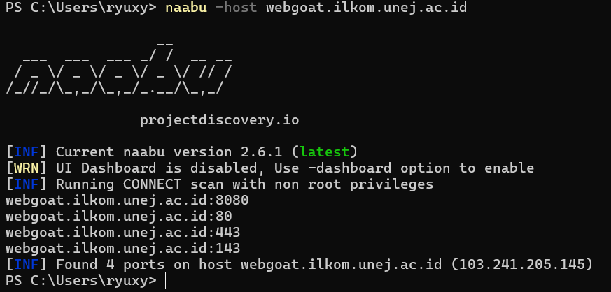
Lalu saya coba lagi pada hari selasa terdapat 7 port yang terbuka
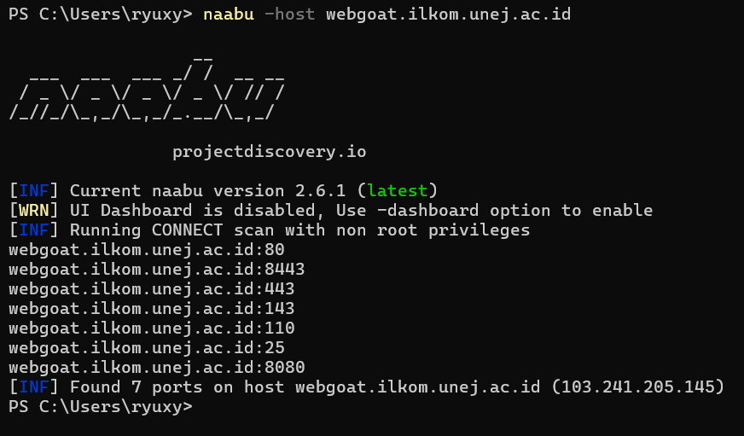
Oke karena ini merupakan sebuah file opensource (whitebox) jadi kita bisa cek source codenya dan mendapatkan beberapa kerentanannya untuk link source code adalah berikut https://github.com/WebGoat/WebGoat dan dalam file github tersebut tertulis beberapa kerentanananya
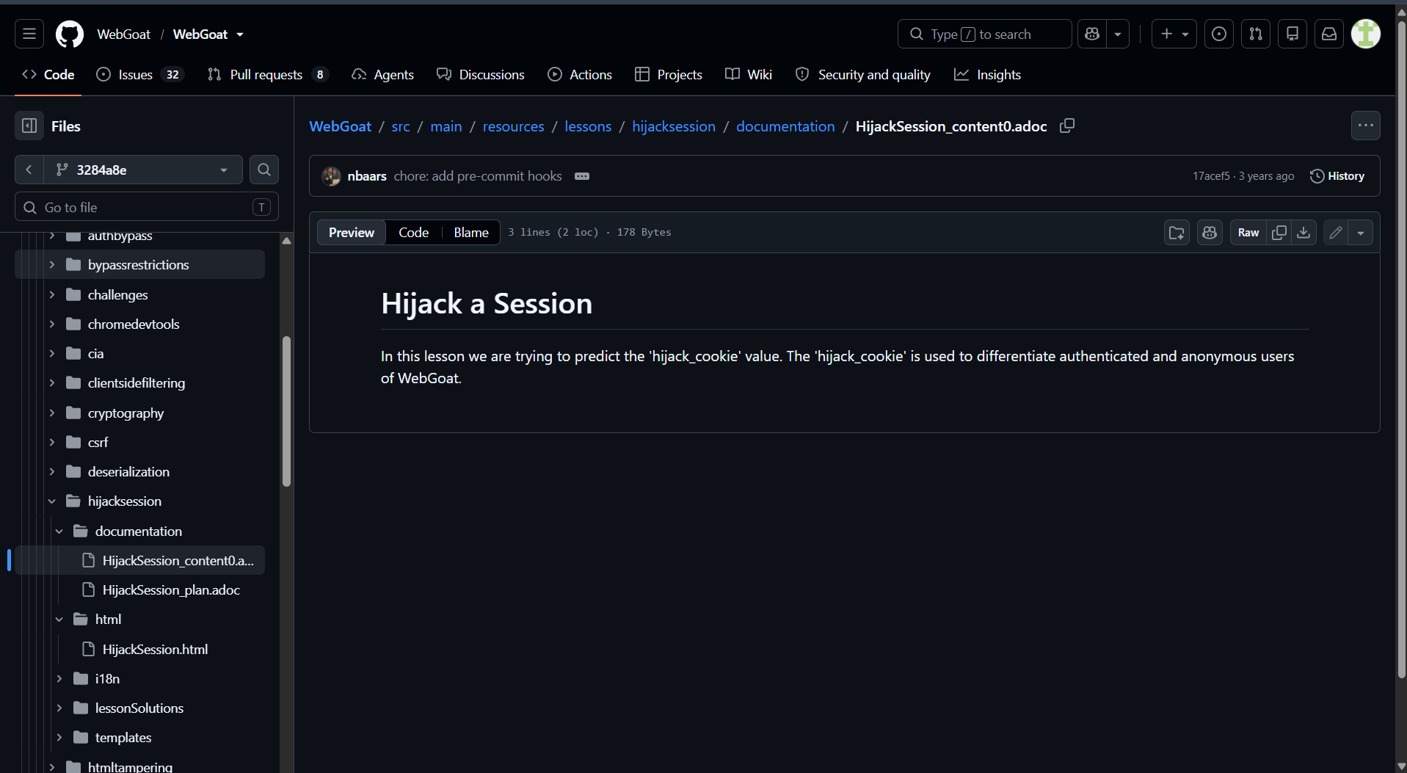
Dari file ini kita dapat mengetahui kerentanan hijack sesion yang dimana kita bisa mengambil cookies dari web untuk login sebagai anonymus yang dimana kita bisa login sebagai orang lain juga.
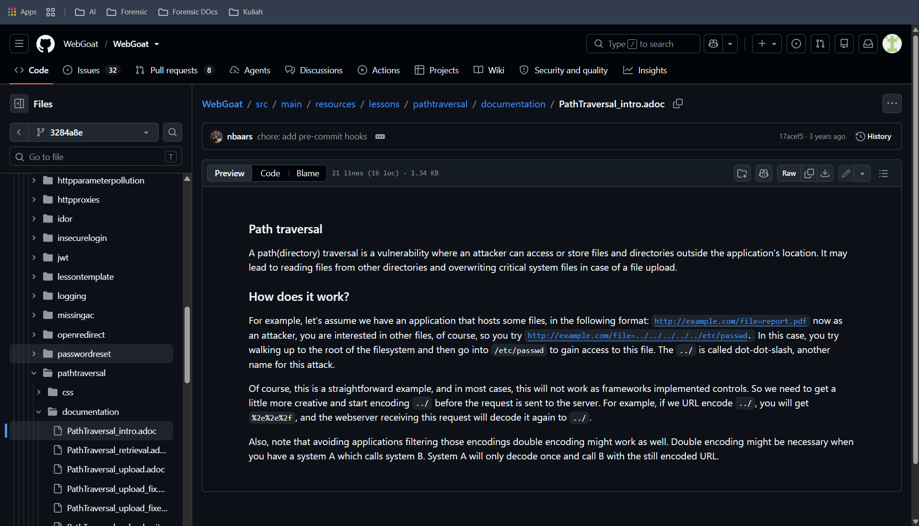
Lalu kita juga bisa gunakan path transversal juga untuk menemukan celah dari websitenya.
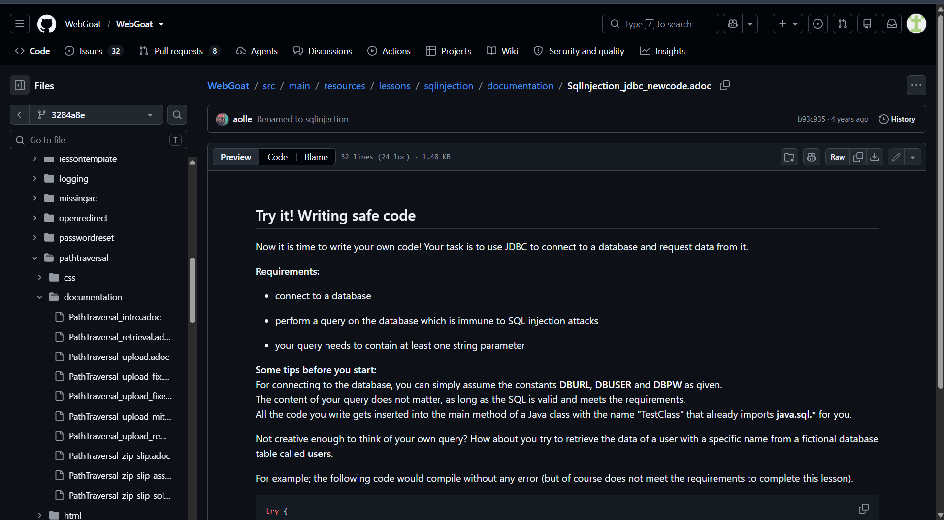
Juga terdapat kerentanan terhadap SQL injection. Yang dimana terdapat pada link Githubnya.
Oke kita coba salah satunya pertama cek pakai burp suite
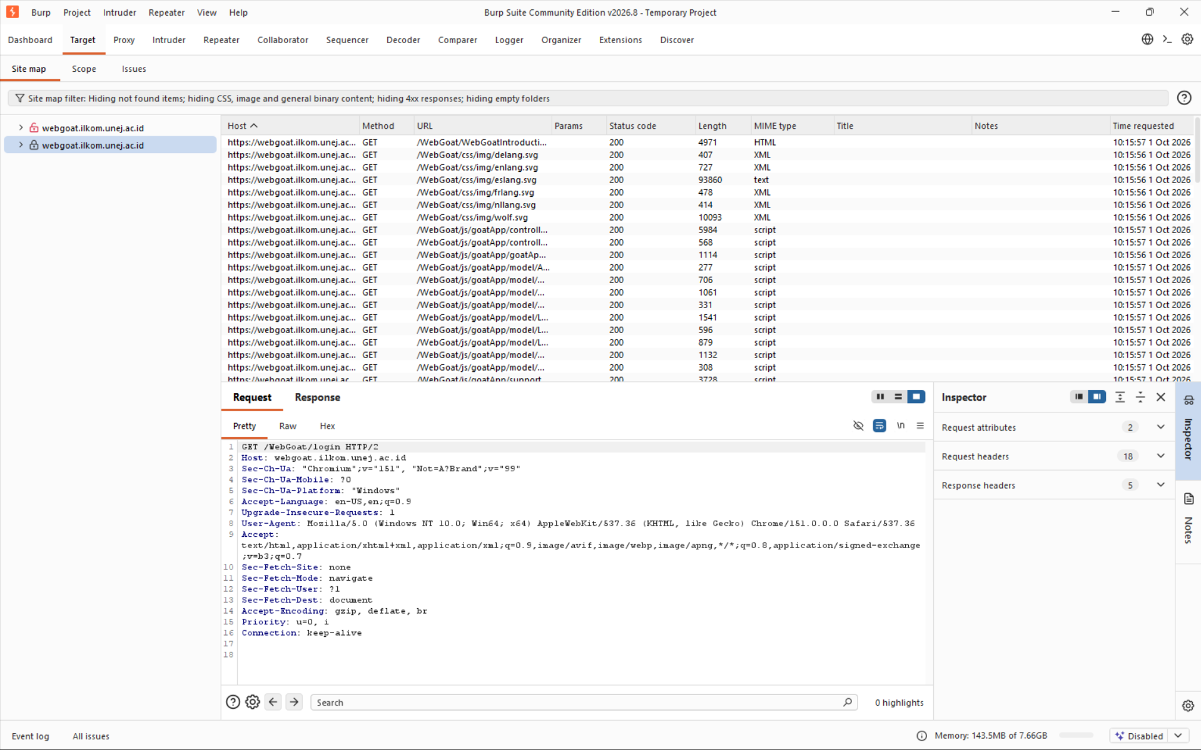
Oke ada beberapa link yang di render lanjut kita coba masuk ke salah satu link nya
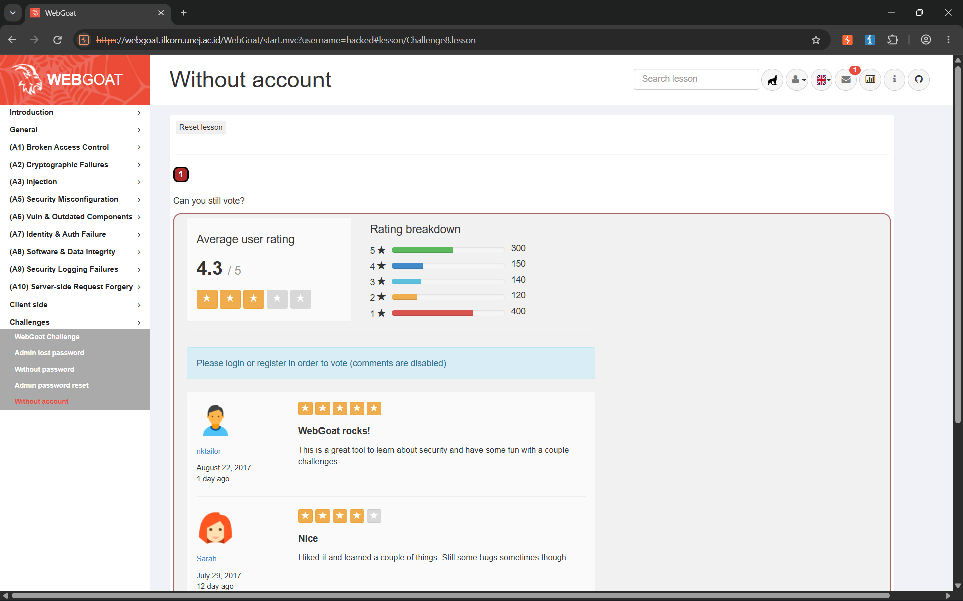
Oke kita coba kesini lalu cek di burpsite
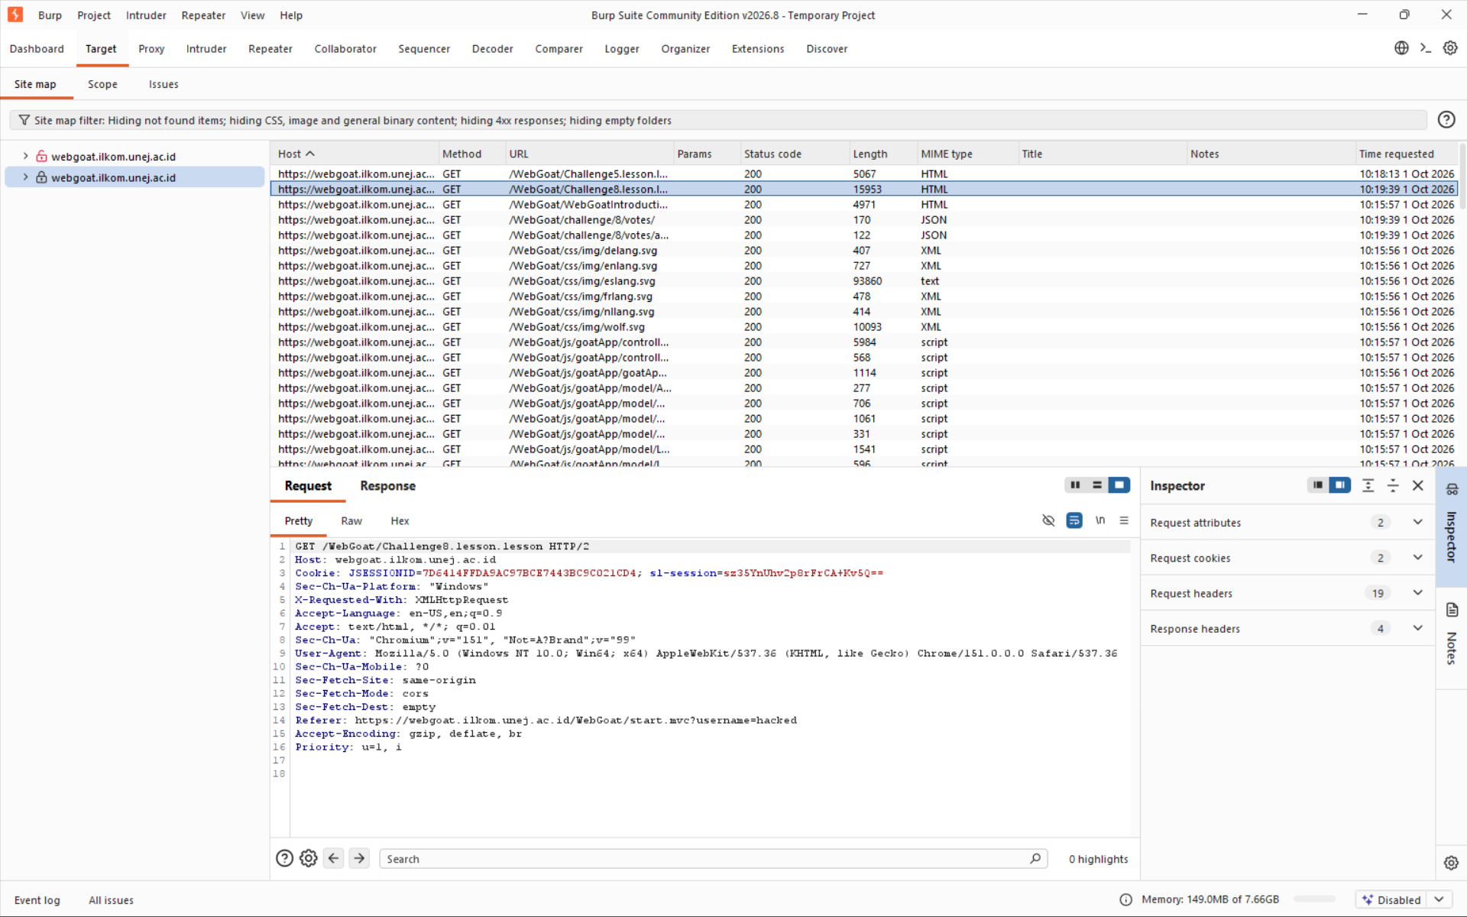
Oke kita dapat session dan juga respons dari servernya langsung masukkan ke repeater
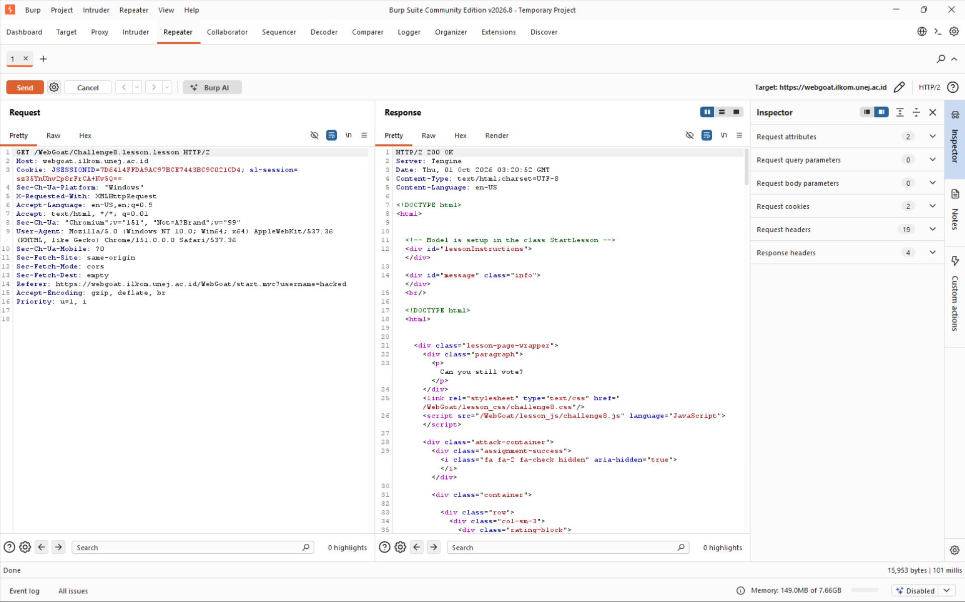
Oke kita sudah masuk ke repeaternya langsung kita coba ubah headernya pakai POST
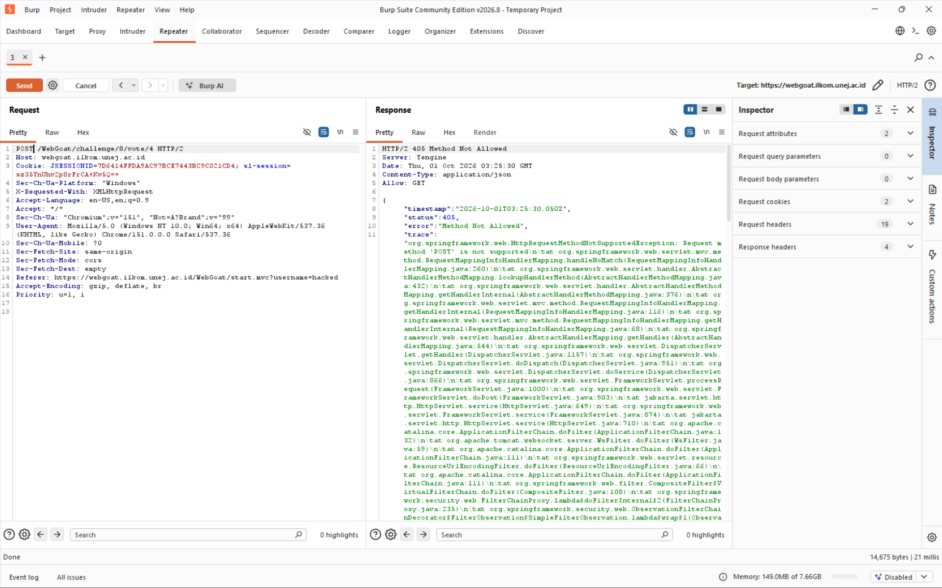
Oke error ternyata kita coba pakai OPTIONS
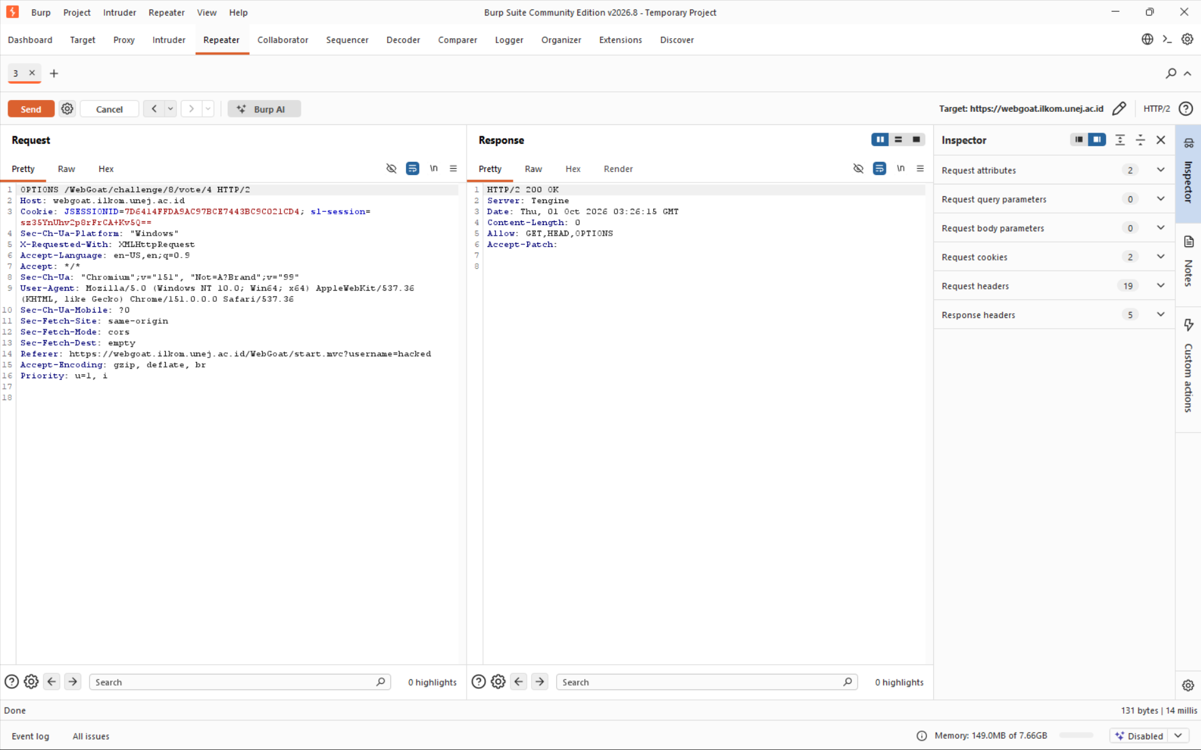
Oke ternyata bisa lalu kita coba ubah lagi pakai method HEAD
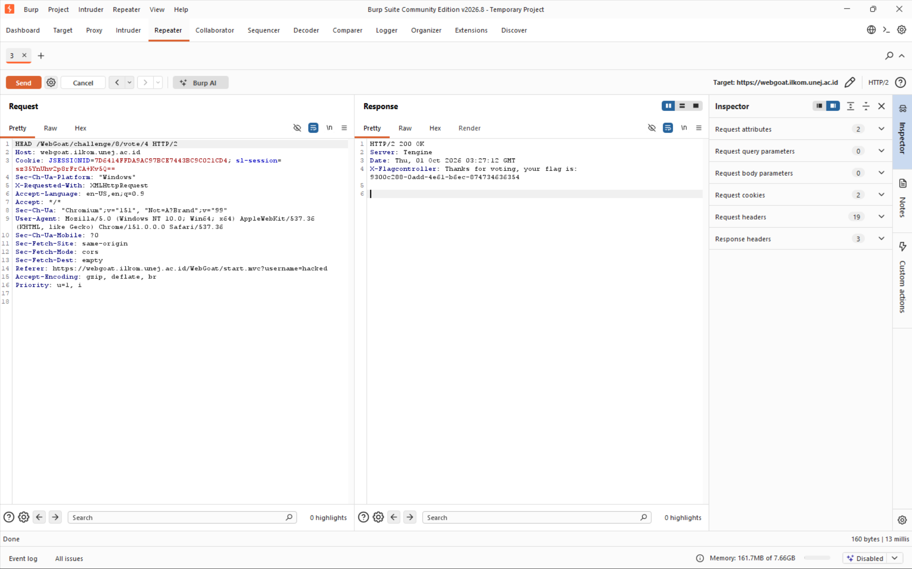
Oke ternyata juga bisa jadi terdapat kerentanan dalam modifikasi header. Namun ini hanya beberapa vuln yang saya temukan namun saya mencoba beberapa tools seperti FFUF dan yang lain juga menemukan beberapa kerentanan dan cve yang ada dalam website

